سنسور اکسیژن
سنسور اکسیژن توسط کمپانی رابرت بوش در سال 1976 معرفی شد و به سرعت به یکی از مهم‌ترین فنآوری‌های مسئول جهت کاهش انتشار گازهای خروجی از اگزوز تبدیل شد. امروزه این دستگاه در طیف گسترده‌ای از اتومبیل‌های آسیایی، اروپایی و آمریکایی تعبیه می‌شود و کار اصلی‌ آن نظارت بر میزان اکسیژن موجود در اگزوز است.
سنسور اکسیژن معیوب، می‌تواند به خودرو و محیط‌زیست آسیب برساند؛ زیرا با وجود ترکیب اشتباهی از سوخت و اکسیژن در موتور، آلاینده‌های بیشتری از اگزوز خارج می‌شوند. مبدل کاتالیزوری همچنین می‌تواند آسیب بزرگی را متحمل شود؛ زیرا به منظور داشتن عملکردی صحیح، به ترکیب خاصی از اکسیژن متکی است.
سنسور اکسیژن چگونه کار می‌کند؟
درصد اکسیژن موجود در موتور، به بسیاری از عوامل مانند دمای موتور، فشار فشارسنج و ارتفاع نیز بستگی دارد. سطح اکسیژن پایین، نتیجه ترکیبی قوی است؛ به این معنا که مقدار زیادی از سوخت پس از احتراق باقی می‌ماند. از طرف دیگر میزان بالای اکسیژن، نتیجه ترکیبی ضعیف و سوخت ناکافی در سیستم است. هردو نتیجه نامطلوب هستند و سنسور اکسیژن از آن آگاه است و بلافاصله سیگنال را به واحد کنترل موتور (ECU) ارسال می‌کند تا مقدار سوخت ورودی موتور را تنظیم کند.
به عبارتی دیگر، سنسور اکسیژن موجود در خودرو، میزان اکسیژن موجود در گازهای خروجی از موتور را اندازه‌گیری می‌کند. این اطلاعات توسط ماژول کنترل نیرو (PCM) بررسی می‌شوند تا نسبت میزان هوا به سوخت مناسب برای موتور، در زمان واقعی تعیین شود. این سنسور در سیستم اگزوز قرار دارد و این امکان را می‌دهد تا موتور به شکلی کارآمد کار کند، که این امر به کنترل آلایندگی کمک می‌کند.
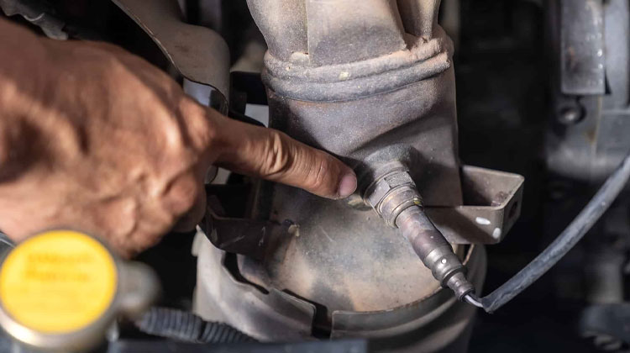
هنگام اندازه‌گیری میزان اکسیژن، موقعیت مکانی بسیار مهم است و به‌همین‌دلیل است که در خودرو های جدید این سنسورها در دو مکان مختلف در داخل وسیله نقلیه قرار می‌گیرند. سنسورهای اکسیژن پایین‌دست، بین مبدل صدا خفه‌کن و مبدل کاتالیزوری قرار دارند، در حالی‌که سنسورهای بالادست، بین مانیفولد اگزوز و مبدل قرار می‌گیرند. موقعیت مکانی دومی پیشرفته‌تر است، زیرا وظیفه آن ارسال سیگنال‌های سطح اکسیژن به ECU است. مبدل پایین دست، نقش کاملاً متفاوتی دارد و وظیفه‌ آن اندازه‌گیری راندمان خود مبدل کاتالیزوری است .
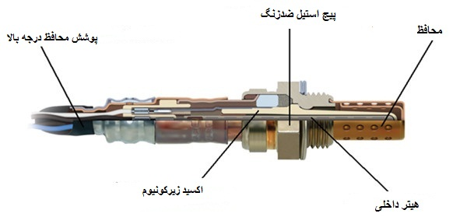
اختلاف میزان اکسیژن بین اگزوز و هوای محیط ‌در درون سنسور اکسیژن سبب تولید ولتاژ نسبت جریان در میان حباب سرامیکی می‌شود. هرچه اختلاف اکسیژن بیشتر باشد‌، ولتاژ تولیدی سنسور نیز بیشتر خواهد بود. به طور نمونه یک سنسور اکسیژن هنگامی که مخلوط سوخت غنی است و اکسیژن محترق نشده کمی دراگزوز وجود دارد‌، ولتاژی در حدود 0.9 ولت تولید می‌کند. زمانی که مخلوط سوخت رقیق است‌، ولتاژ خروجی سنسور افت کرده و به حدود 0.2 ولت می‌رسد. هنگامی که مخلوط سوخت و هوا بالانس شده یا در نقطه‌ای ثابت در حدود 14.7 : 1 قرار گرفته‌، سنسور ولتاژی در حدود 0.45 ولت را تولید می‌کند.
علائم خرابی سنسور اکسیژن
- روشن شدن چراغ چک
- بوی نامطبوع سوخت از خروجی اگزوز ماشین
- افزایش مصرف سوخت
- بالا رفتن میزان آلایندگی
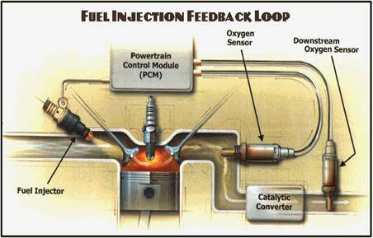
- ریپ زدن خودرو در سربالایی ها

مواردی که باعث خراب شدن سنسور اکسیژن می شوند
- سوخت بی کیفیت
- معیوب بودن شمع های خودرو ها
- ضربه خوردن سنسور اکسیژن

